МОСКОВСКИЙ ГОСУДАРСТВЕННЫЙ УНИВЕРСИТЕТ имени М.В.ЛОМОНОСОВА

**Практикум по курсу**

**"Распределенные системы"**

**Разработка параллельной версии программы для решения определенного интеграла методом Симпсона MPI**

**ОТЧЕТ**

**о выполненном задании**

Выполнил студент ПМ401 группы

Хаметов Марк Владиминович

edu-cmc-skpod22-313-7

Севастополь, 2024 г.

**Оглавление**

1 Постановка задачи **2**

2 Описание **3**

2.1 Основа: последовательный алгоритм 3

2.2 Параллельный алгоритм 4

3 Результаты замеров времени выполнения **5**

3.1 Таблица 5

3.2 График 6

4 Анализ результатов **7**

5 Выводы **7**

# Постановка задачи

Ставится задача нахождения значения интеграла на интервале.

Дана функция π**/**2 * |sin X| , дан интервал [A;B] = [0; 10π ], требуется получить значение 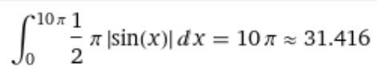 .

Требуется:

1. Реализовать параллельный алгоритм с помощью библиотеки параллельного программирования MPI.
2. Исследовать масштабируемость программы построив график времени выполнения программы от числа используемых потоков и при разном количестве интервалов разбиения функции.

# Описание

## Основа: последовательный алгоритм

По следующей формуле была написана программа:

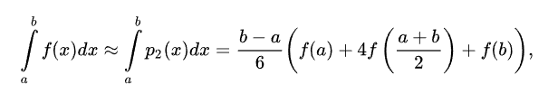

Алгоритм имеет вид:

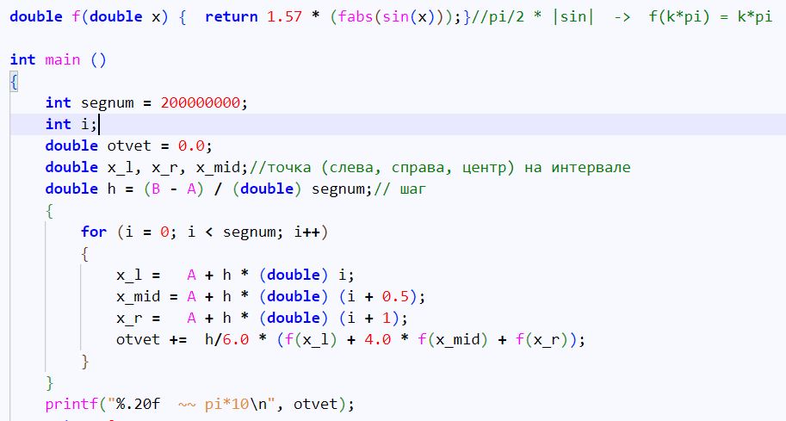

Этот алгоритм имеет сложность O(nm), где m сложность функции, а n сложность метода Симпсона.

## Параллельный алгоритм

#include <mpi.h>

#include <math.h>

#include <stdio.h>

#include <time.h>

#define **A** 0.0

#define **B** 31.41592653589793 // pi*10

double **f**(double x) { return 1.57 * (**fabs**(**sin**(x))); } // pi/2 * |sin| -> f(k*pi) = k*pi

int **main**(int argc, char** argv) {

**MPI_Init**(**NULL**, **NULL**);

    int world_size;

**MPI_Comm_size**(MPI_COMM_WORLD, &world_size);

    int world_rank;

**MPI_Comm_rank**(MPI_COMM_WORLD, &world_rank);

    int segnum = 200000000;

    int local_segnum = segnum / world_size;

    double otvet = 0.0;

    double x_l, x_r, x_mid; // точка (слева, справа, центр) на интервале

    double h = (**B** - **A**) / (double) segnum; // шаг

    clock_t start = **clock**(); // Start timing

    for (int i = world_rank * local_segnum; i < (world_rank + 1) * local_segnum; i++) {

        x_l = **A** + h * (double) i;

        x_mid = **A** + h * (double) (i + 0.5);

        x_r = **A** + h * (double) (i + 1);

        otvet += h / 6.0 * (**f**(x_l) + 4.0 * **f**(x_mid) + **f**(x_r));

    }

    double total_otvet = 0.0;

**MPI_Reduce**(&otvet, &total_otvet, 1, MPI_DOUBLE, MPI_SUM, 0, MPI_COMM_WORLD);

    if (world_rank == 0) {

        clock_t end = **clock**(); // End timing

        double time_used = ((double) (end - start)) / **CLOCKS_PER_SEC**;

**printf**("Time used: %.6f seconds\n", time_used);

**printf**("Number of processes: %d\n", world_size);

**printf**("%.20f ~~ pi*10\n", total_otvet);

    }

**MPI_Finalize**();

    return 0;

}

Пример использования для 4 процессов

/baxtin/bin/mpicc /baxtin/simpmpi.c -o simpmpi -lm

/baxtin/bin/mpirun -np 4 --oversubscribe ./simpmpi

**MPI_Init(NULL, NULL);**

Используется для инициализации среды библиотеки

**MPI_Comm_size(MPI_COMM_WORLD, &****world_size);**

Используется для получения количества процессов в группе. Значение записывается в параметр world_size. Количество процессов при вызове программы задавалось флагом -np.

**MPI_Comm_rank(MPI_COMM_WORLD, &world_rank);**

Используется для записи в world_rank текущего ранга процесса в группе. Т.е получаем номер процесса. Нулевой номер – номер единственного процесса, а остальные номера получаются с считая от нуля 0,1,2,..,максимум.

**MPI_Reduce(&otvet, &total_otvet, 1, MPI_DOUBLE, MPI_SUM, 0, MPI_COMM_WORLD);**

Используется для приема результатов **otvet** всех процессов и применения к ним **MPI_SUM (или другой)** функции для получения суммы **total_otvet,** все процессы обьединяются в кореной процесс Root. **MPI_DOUBLE** указывает тип данных результатов процессов. MPI_Count = 1 количество элементов в каждом **otvet.** Root = 0 номер процесса к которому мы сжимаем все(редуцируемые) процессы.

**MPI_Finalize();**

Закрываем среду библиотеки.

# Результаты замеров времени выполнения

Программа запускалась со следующими параметрами:

* Количество интервалов {100000000, 200000000}
* Количество потоков {1,2,4,8,16,32,64}

## Таблица

Таблица затраченного времени для запуска на виртуальной машине

|  |  |  |  |  |  |  |  |
| --- | --- | --- | --- | --- | --- | --- | --- |
|  | 1 | 2 | 4 | 8 | 16 | 32 | 64 |
| 100000000 | 26.826566 | 9.305235 | 4.724391 | 2.291392 | 1.121618 | 0.525470 | 0.244212 |
| 200000000 | 49.415730 | 18.799150 | 8.999815 | 4.475489 | 2.205053 | 1.042899 | 0.524470 |

## График

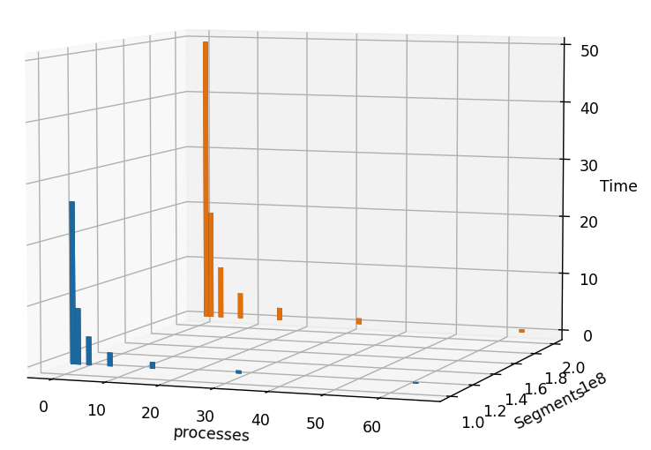

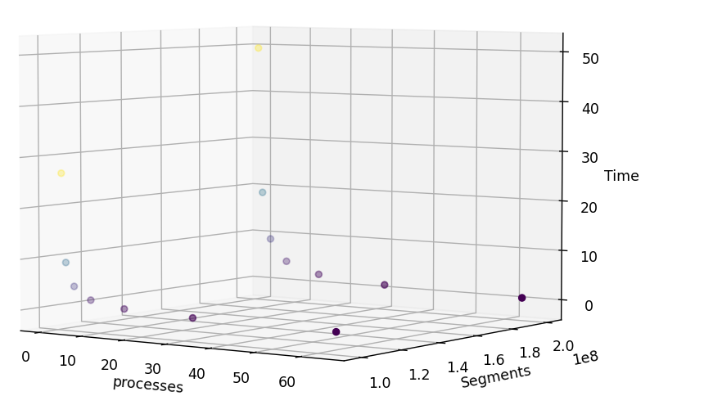

# Анализ результатов

1. В обоих случаях количества интервалов при изменении количества процессов результаты про времени формируют график z=1/х, где z-время, x-кол-во процессов. Сложно сказать почему так.

# Выводы

Изучена библиотека MPI для написания параллельных программ.